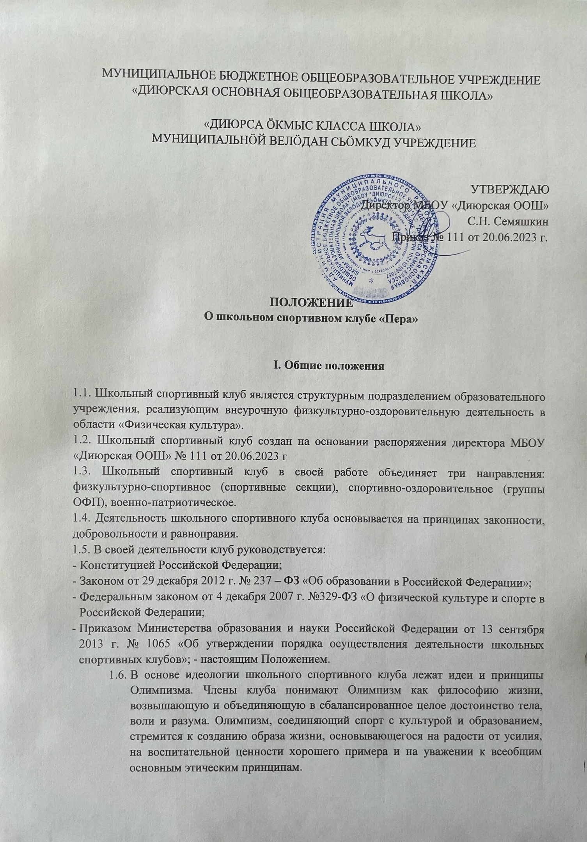

* 1. Образовательная организация обеспечивает материально-техническое оснащение спортивной деятельности. Контроль за деятельностью ШСК осуществляет директор образовательной организации и заведующий отделением дополнительного образования детей.
  2. Настоящее Положение действует до принятия новой редакции.

# Цель и задачи школьного спортивного клуба

2.1. Цель школьного спортивного клуба: создать условия для объединения усилий всех участников образовательного процесса в укреплении здоровья детей и подростков, повышении физической активности, престижа занятий спортом и активного образа жизни, развития социально-ориентированных молодежных инициатив, организации творческого досуга и занятости школьников, включая и тех, кто не занимается спортом.

2.2. Основными задачами школьного спортивного клуба являются:

* вовлечение обучающихся в систематические занятия физической культурой и спортом, формирование у них мотивации и устойчивого интереса к укреплению здоровья;
* организация физкультурно-спортивной работы ОО во внеурочное время;
* участие в спортивных соревнованиях различного уровня среди образовательных организаций;
* воспитание у обучающихся общественной активности и трудолюбия, творчества и организаторских способностей;
* оказание содействия обучающимся, членам сборных команд в создании необходимых условий для эффективной организации образовательного и тренировочного процесса; - организация спортивно-массовой работы с обучающимися, имеющими отклонения в здоровье, ограниченные возможности здоровья;
* участие во внедрении и сдаче комплекса ГТО.

# Функции школьного спортивного клуба

Школьный спортивный клуб выполняет следующие функции:

* пропагандирует в ОО основные идеи физической культуры, спорта, здорового образа жизни, в том числе деятельность клуба;
* организует работу действующих спортивных секций, кружков, групп общефизической подготовки;
* организует и проводит физкультурно-оздоровительные, спортивно-массовые мероприятия и праздники на качественном уровне;
* формирует команды по видам спорта и обеспечивает их участие в соревнованиях разного уровня (школьных, муниципальных, региональных);
* поощряет и стимулирует обучающихся, добившихся высоких показателей в физкультурно-спортивной работе;
* проводит мероприятия по профилактике правонарушений, наркомании, табакокурения среди детей и подростков;
* участвует во внедрении комплекса ГТО.

# Организационная структура

4.1. Непосредственное руководство деятельностью школьного спортивного клуба осуществляет его руководитель, назначаемый приказом директора ОО.

4.2. Руководитель школьного спортивного клуба осуществляет организацию и руководство всеми направлениями его деятельности.

4.3. Органом самоуправления в школьном спортивном клубе является Совет, который выбирается общим собранием членов клуба.

4.4. Совет школьного спортивного клуба состоит из 5 человек: учащегося, родителя и педагога, между которым распределены права и обязанности.

4.5. Деятельность школьного спортивного клуба представлена во всех трех направлениях: физкультурно-спортивное, спортивно-оздоровительное и военно-патриотическое.

4.6. Порядок наполняемости учебных групп и секций, режим работы устанавливается в соответствии с требованиями СанПиНа, за всеми занимающимися в школьном спортивном клубе устанавливается постоянный врачебный контроль.

4.7. Занятия в школьном спортивном клубе проводятся в соответствии с графиками расписаний, планами учебно-тренировочных занятий, физкультурно-оздоровительных мероприятий, проектов, акций.

4.8. Непосредственное проведение мероприятий в школьном спортивном клубе осуществляется учителями физической культуры, педагогами школы, учащимися старших классов.

4.9. Школьный спортивный клуб организует физкультурно-оздоровительную деятельность в каникулярный период.

4.10. Высшим органом управления школьным спортивным клубом является общее собрание членов клуба, которое проводится не реже 1 раза в год.

# Материально-техническая база

Для организации деятельности школьного спортивного клуба используется спортивный инвентарь и оборудование, спортивный зал и спортивная площадка ОО.

# Символика школьного спортивного клуба

Школьный спортивный клуб имеет собственное название («Пера»), эмблему, стенд.

# Членство в клубе

7.1. Зачисление в школьный спортивный клуб производится по личному волеизъявлению ребенка, при наличии согласия родителей (законных представителей) на занятия спортом в связи с риском получения травм, а также медицинской справки.

7.2. Зачисление в школьный спортивный клуб родителей, педагогов и иных лиц, разделяющих цели и задачи клуба, производится по письменному заявлению.

# Права и обязанности

8.1. Члены школьного спортивного клуба имеют право:

* избирать и быть избранными в Совет школьного спортивного клуба, принимать участие в мероприятиях, проводимых клубом;
* выбирать секции и группы для занятий в соответствии со своими способностями, возможностями и интересами;
* пользоваться бесплатно спортивным инвентарем и оборудованием, пользоваться спортивными сооружениями и методическими пособиями.

1. 2.Члены школьного спортивного клуба обязаны:
   * соблюдать Положение о школьном спортивном клубе;
   * разделять цель, задачи, принципы школьного спортивного клуба;
   * выполнять решения, принятые Советом школьного спортивного клуба;
   * принимать участие в мероприятиях школьного спортивного клуба;
   * показывать личный пример здорового образа жизни и культуры болельщика;
   * бережно относиться к имуществу и инвентарю;
   * посещать занятия в спортивной форме и сменной обуви; соблюдать личную гигиену и требования врачебного контроля;

8.3. Члены Школьного спортивного клуба несут ответственность за:

* + невыполнение требований руководителя и Совета школьного спортивного клуба;
  + порчу имущества школьного спортивного клуба и образовательной организации;
  + оскорбительное и неэтичное отношение ко всем членам школьного спортивного клуба;
  + грубые нарушения дисциплины в клубе и вне его во время проведения различных мероприятий.

# Порядок исключения из школьного спортивного клуба

Члены школьного спортивного клуба могут быть исключены из клуба:

* по их личному заявлению;
* за неоднократные грубые нарушения настоящего положения по решению совета школьного спортивного клуба.

# Документы, учет и отчётность школьного спортивного клуба

10.1. В своей деятельности школьный спортивный клуб руководствуется общешкольным планом физкультурно-спортивной работы, планом работы ШСК, календарным планом спортивно-массовых, оздоровительных мероприятий.

10.2. Школьный спортивный клуб имеет следующую обязательную документацию:

* Положение о школьном спортивном клубе;
* приказ директора ОО об открытии школьного спортивного клуба;
* списочный состав всех членов школьного спортивного клуба, Совета школьного спортивного клуба, утвержденный приказом директора ОО;
* журналы групп, занимающихся в спортивных секциях;
* образовательные программы, рабочие программы, расписание занятий и план мероприятий;
* правила по технике безопасности во время занятий и мероприятий;
* страница на сайте школы;
* положения о соревнованиях, протоколы соревнований по видам спорта; - инструкции по охране труда, должностные инструкции.

10.3. Школьный спортивный клуб предоставляет директору образовательной организации ежегодный отчет о деятельности клуба.